Осипенко В. М., Погорелова О. М., вчителі Новов'язівської середньої загальноосвітньої школи I - III ступенів Юр'ївського району Дніпропетровської області.

Цікаві завдання та літературні ігри на уроках позакласного читання у 5-7 класах

Посібник містить детально розроблені завдання та літературні ігри для учнів середньої вікової групи. Система запитань і завдань, поданих у збірнику, спрямована на поглиблений текстуальний розгляд художніх творів, розвиток мислення, мовлення і творчих здібностей учнів.
Посібник адресовано вчителям української мови та літератури, організатором виховної роботи, бібліотекарям.

Зміст
Вступ ………………………………..…..……………………………..…………… 3
Літературні ігри ……………………………………………………….... 4
"Пригоди Марійки Михайлової ……….………………………..… 5
"Тузики не здаються"……………………………………………………. 9
"Пуп землі, або Як Даринка світ рятувала"……………….. 12
"Мамине серденько"……………………………………………………… 15
Додаток І………………………………………………………………………………… 17
Додаток ІІ……………………………………………………………………………….. 27
Література…………………………………………………………………………….. 31

Однією з найважливіших проблем сучасного суспільства є проблема читання. Без високої культури читання, наголошував В. О. Сухомлинський, немає ні школи, ні справжньої розумової праці. Читання є основою опанування всіх наук, розвитку людського інтелекту. У цьому складному процесі беруть участь зір, мислення, мовлення, сприйняття, пам’ять, уява, слухові та зорові аналізатори.
Позакласне читання є важливим структурним елементом шкільної літературної освіти, адже введення його до програми дозволяє виховувати учнів на творчому доробку письменників різних регіонів та областей України, різних історичних періодів.
Основою таких уроків є практичне ознайомлення учнів із кращими надбаннями сучасних письменників, сприйняття їх художнього набутку. Уроки позакласного читання покликані зацікавити школярів новими творами, прилучати до духовної культури, формувати творче мислення, а також сіяти в душі вихованців почуття любові, добра, самоповаги; навчити бачити сучасне, в якому закладається фундамент майбутнього.
Щоб дати учням міцні знання, учитель сам повинен добре володіти матеріалом, уміти зацікавити школярів. Л. С. Виготський зазначав, яке важливе значення має гра, цей "дев’ятий вал дитячого розвитку". Учителя, який іде на урок з таємницею, з несподіванкою завжди чекають учні.
Літературна гра, цікаве завдання, вікторина відновлює, розширює, закріплює й систематизує знання учнів з української літератури, здобуті у попередніх класах; урізноманітнює форму роботи на уроках; розвиває зорову пам’ять учнів, мислення, уміння аналізувати, узагальнювати матеріал, виділяти основне.
А ще тестові завдання на уроках позакласного читання виконують діагностичну, навчальну й розвивальну функції. Адже учитель має можливість проаналізувати рівень засвоєння учнями матеріалу, побачити й оцінити володіння ними раніше вивчених творів для позакласного читання.
Крім того, літературні завдання спонукають і самого учня оцінити себе. А звичка до самооцінки має важливе значення в навчальному процесі. Основне, щоб ця робота не була фрагментарною, а мала системний характер.
Запропоновані нами завдання активізують творчу роботу учня на уроках української літератури, підвищують якість знань, поліпшують атмосферу в колективі, розвивають взаєморозуміння, стимулюють творчий пошук, а головне - в учнів виникає бажання вчитися, підвищується емоційний настрій, що спонукає до подальшого літературного самовдосконалення.
Тому мета пропонованого матеріалу - допомогти учителю урізноманітнити уроки позакласного читання, використовуючи кросворди, ігри, вікторини, які мають виховне і пізнавальне значення. З їх допомогою учитель має можливість розширити і поглибити здобуті на уроці знання учнів, виховувати у них допитливість, інтерес і любов до книги. Крім того, літературні вікторини підвищують загальну культуру учнів, розвивають пам’ять, сприяють розвитку логічного мислення.
Нижче подаємо тестові запитання, кросворди, літературні ігри, які можна використати на уроці, позакласній роботі, на дозвіллі.




Марія і Сергій Дяченки
"Пригоди Марійки Михайлової"

Тест на знання тексту

1. У якому класі навчається Марійка?
а) 2;
б) 3;
в) 4;
г) 5.

2. З якого предмета вона "шкутильгає"?
а) з математики;
б) з української мови;
в) з фізкультури;
г) з природознавства.

3. Хто б найбільше постраждав, якби не знайшли грабіжника?
а) міліціонери;
б) бібліотекарі;
в) учителі;
г) діти.

4. Який речовий доказ знайшла під паласом Марійка?
а) збільшувальне скло;
б) ґудзик;
в) пістолет;
г) пісок.

5. Яке вбрання було в Петька Бджолярчука на новорічному святі?
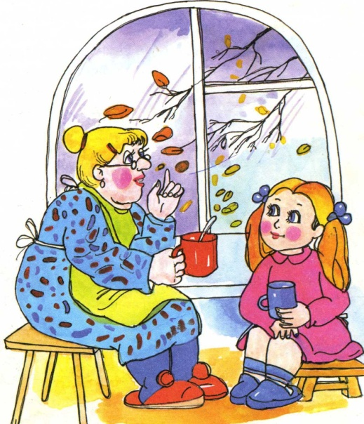
а) костюм зайця;
б) костюм поросяти;
в) костюм тигра;
г) костюм лисиці.

6. Чим пригощала Маріванівна Марійку?
а) кавою;
б) пиріжками;
в) тістечками;
г) чаєм із трояндовим варенням.



7. Яку оцінку отримала Марійка за підсумкову контрольну роботу?
а) дев’ять;
б) десять;
в) одинадцять;
г) дванадцять.

8.Що помітила Марійка на стелі у спортивному залі?
а) плями;
б) подряпини;
в) дивні сліди;
г) дивні знаки.

9. Що залетіло у кватирку до Марійки?
а) футбольний м’яч;
б) каміння;
в) стріла;
г) пташка;

10. Що написала Марійка тітоньці Страховиська?
а) рецепт пирога;
б) поздоровлення;
в) кілька вправ на покращення фігури;
г) власні вірші.

11. Про кого заборонив Марійці дивитися проти ночі мультики Майор Міліції?
а) про драконів;
б) про черепашок-ніндзя;
в) про нечисту силу;
г) про інопланетян.

12. Від кого Марійка отримала листа?
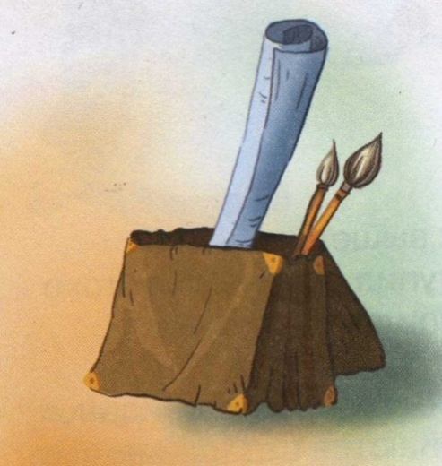
а) від Майора Міліції;
б) від Страховиська;
в) від тітоньки Страховиська;
г) від Тренера.



Літературна гра
"Хто це сказав"
1. "…Я ніколи в житті не спав на посту!" (Сторож)
2. "… Я маю тітоньку. Вона вреднюча. Це не тітонька, а справжнє чудовисько." (Страховисько)
3. "…Марійко! Потрібна твоя допомога." (Майор Міліції)
4. "Що я завтра скажу бібліотекарям? Вони ж прийдуть по свою зарплатню." (Касир)
5. "Замість плакати, краще розкажіть, як відбулося пограбування." (Марійка)
6. "Неподобство. Міліцейська машина має стояти й чекати, аж поки якесь дівчисько награється в пісочку!" (Водій)
7. "Я боюся туди заходити. Я не піду…" (Тренер)
8. "Неподобство. Мало того, що вони до пізньої ночі грають у футбол, то ще й у вікна влучають! А якби розбили?!" (Мама Марійки)
9. "А математику я таки не доробила…" (Марійка)
10. "О, дякую, дівчинко! Якби не ти, довелось би мені змінювати всі ґудзики на куртці, а це такі збитки…" (Петько Бджолярчук)
11. "Перепрошую, що так пізно. Чи не тут мешкає відома дівчинка Марійка Михайлова?" (Страховисько)
12. "Я навіть думала, коли була маленькою, що жодних страховищ не існує." (Марійка)

Літературна арифметика
1. Скільки балів мала Марійка з фізкультури? (9)
2. Скільки було злочинців? (1)
3. Скільки бабок із піску виліпила Марійка? (33)
4. Скільки ґудзиків знайшла Марійка? (1)
5. Скільки отримала Марійка за підсумкову контрольну роботу з математики? (9)
6. Скільки хвилин, за словами Маріванівни, триває контрольна робота? (45)
7. Скільки піщинок на тротуарі знайшла Марійка? (10)
8. Скільки разів присідати "приписала" тітоньці Страховиська Марійка? (40)
9. Скільки разів стрибати "приписала" тітоньці Страховиська Марійка? (50)
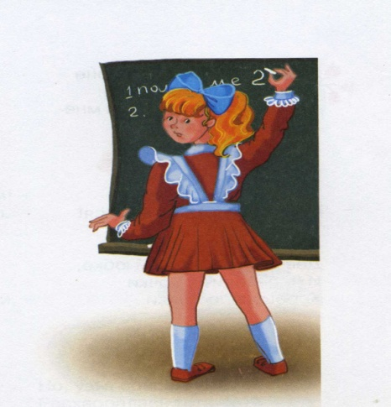
10. Скільки разів постукали у Марійчине вікно? (3)


Кросворд
"Пригоди Марійки Михайлової"

1.
2.
3.
4.
5.
6.
7.

По горизонталі:
1. Яке звання мав знайомий дівчинці міліціонер? (Майор)
2. Яке прізвище дівчини? (Михайлова)
3. Як звали грабіжника? (Петро)
4. Який хлопчисько здійснив злочин? (Жадібний)
5. Плями були схожі на… (Бульйон)
6. Що закотилося під палас? (Ґудзик)
7. Як звали виховательку дівчинки? (Маріванівна)
По вертикалі:
Ім'я головної героїні твору (Марійка).

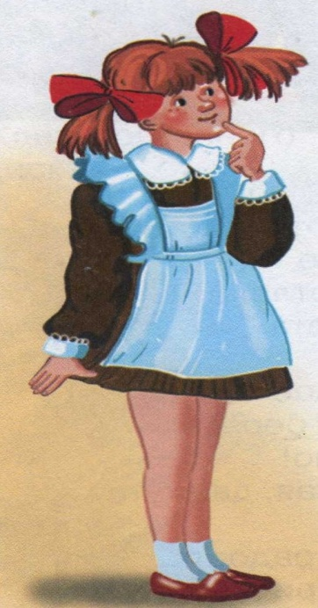

Акровірш
Маленька дівчинка тендітна,
А знає більше від усіх.
Розумна, вправна і привітна,
І злочини розкриє всі.
Йому, Майору, допоможе,
Комусь пораду щиру дасть,
А ще все знає і все може…


Ви здогадались, хто це? Так?!
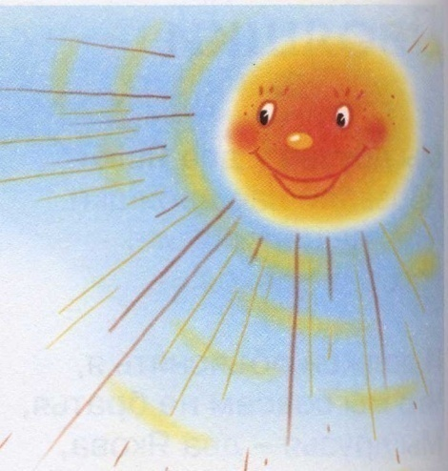
Юрій Лигун
"Тузики не здаються"

Тест на знання тексту

1. Чому дівчинку називали Іскоркою?
а) через веселий характер;
б) через руде волосся;
в) через ігри з вогнем.

2. Як звали кота дівчинки?
а) Мурчиком;
б) Тузиком;
в)Барсиком.

3.Де Іскорка взяла котика?
а) подарувала подружка;
б) підкинули під двері;
в) знайшла в під'їзді під сходами.

4.Чому про маму Тузика писали у газеті?
а) мала багато кошенят:
б) була дуже розумною;
в) врятувала свого хазяїна.

5. Що найбільше не любив король Попелюшко?
а) вогонь;
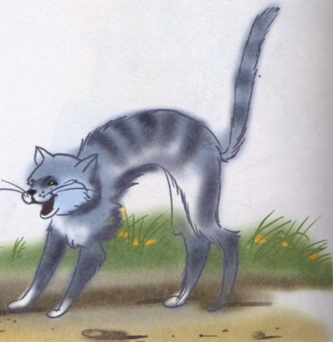
б) воду;
в) вітер.

6. Кандидатом яких наук був прадід кота Тузика?
а) астрономічних;
б) космічних;
в) "котострофічних".

7. Як звали подругу Іскорки?
а) Ніна;
в) Наталя;
в) Неля.

8. Як названо у творі день, "коли трапляються різні кепські події"?
а) поганим днем;
б) сумним днем;
в) прекрасним днем.

9. "Не один пуд" чого з'їли разом Іскорка та її подружка?
а) солі;
б) цукру;
в) морозива.

10. Чим тільки можна було розбудити після ситого обіду Тузика?
а) криком;
б) музикою;
в) запахом смаженої риби.

11. За що отримала Іскорка "Подяку II ступеня" у Країні Без Правил?
а) за участь у змаганнях;
б) за перехід вулиці на червоне світло;
в) за допомогу старшим.

12.Який вид транспорту у творі герої називають "рогатою конячкою"?
а) автобус;
б) тролейбус;
в) трамвай.

Літературна арифметика
1.Скільки кип'ятильників ввімкнути одночасно порадив Іскорці Попелюшко? (3)
2. Скільки разів на день стукали одна одній Іскорка та її подруга Ніна? (5)
3. Скільки метрів телефонного кабелю не вистачило мікрорайону "Лелека"? (100)
4. Скільки помічників було у сержанта Радюка? (2)
5. Скільки днів Попелюшко "не нюхав навіть макової попілинки"? (3)
6. Скільки кип'ятильників було у тата Іскорки, коли він їздив у відрядження? (3)
7. Скільки котів було в Іскорки? (1)
8. Скільки думок "уміщалося" у голові Глюка? (1)
9. Скільки розділів має твір Ю. Лигуна "Тузики не здаються"? (15)

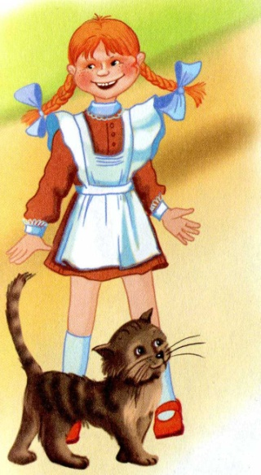
Акровірш
Інколи буває так -
Сниться щось тобі не так:
Котик Тузиком назветься
(Отаке ось приверзеться),
Рудий кіт навчає жить,
Каже: "Досить сльози лить!"
А малесеньке дівча на тролейбусі гаса!


Кросворд
"Тузики не здаються"

По горизонталі:
1. Яке слово в перекладі з французького означає "розриватися з тріском"?
(Петарда)
2. Якого кольору був кіт, що жив у Іскорки?
(Рудий)
3. Як називається пішохідний перехід, позначений повздовжніми білими смугами? (Зебра)
4. Як жартівливо називають у творі ведмедя?
(Бурмило)
5. Що прасувала Іскорка?
(Шнурки)
По вертикалі:
Як звали кота Іскорки? (Тузик)

1.
2.
3.
4.
5.

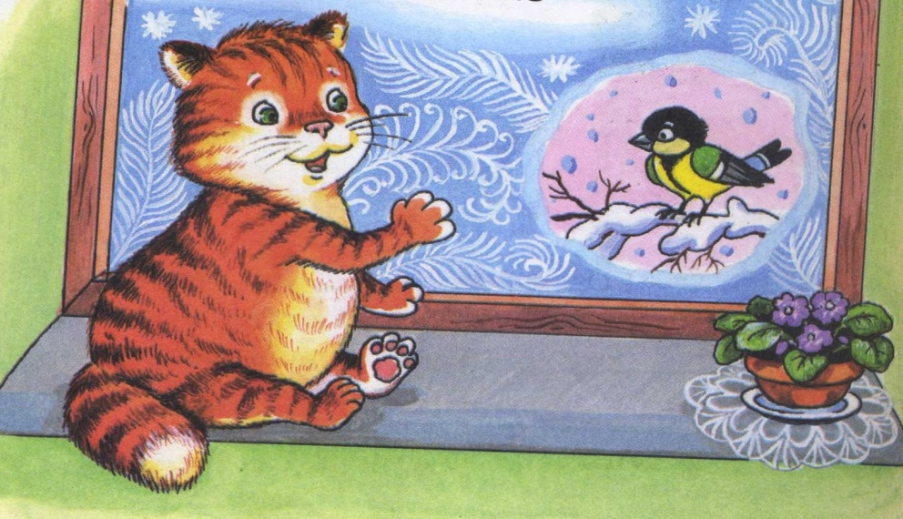


Тетяна Щербаченко
"Пуп Землі, або Як Даринка світ рятувала"

Літературна вікторина

- Як звали головну героїню оповідання?
(Даринка)
- Як називають дорослих, котрі „поводяться як діти”?
(Диваки)
- Хто розповів Даринці про Бурмосика та Веселика?
(Антін)
- Як називала Даринку мама, коли дівчинка починала вередувати?
(Пупом Землі)
- Якого кольору був гімнастичний м’яч, з якого впала Даринка?
(Червоного)
- Коли пуп Землі „скликає всі води світу до себе”?
(Раз на сім років)
- Що у творі є пупом Землі?
(Маленька криничка)
- Що „єднає Небо й Землю і встановлює лад”?
(Дощ)
- Хто по веселці сходить із неба, щоб набрати у свої срібні відерця роси й через сито розсіяти навколо?
(Янголи)
10. Хто приїхав до Даринки?
(Бабуся)
- Що наснилося Даринці?
(Бабуся подарувала їй маленькі ніжні крильця)
12.Телевізійний диктор сказав, що це спричинило багато дивних подій. Що це?
(Сонячне затемнення)

Літературна арифметика

1. Скільки годинників було у будинку Даринки? (3)
2. О котрій годині прокидалася Даринка? (о 8 год.)
3.На скільки годин уперед Даринка перевела стрілки годинника? (на 1 год.)
4.Скільки разів Даринка качала прес? (20)
5. На скільки осіб Даринка мріяла винайти прилад "для миттєвого переміщення в просторі"? (на 3)

Гра "Добавлялка"

1." Де квіти ростуть не лише вдень, а й вночі. Там живе Бурмосик. І дружить він із птахами, звірами й … " (квітами).
2. "А ще там живе … " (Веселик).
3." Є, щоправда дорслі, котрі поводятьсяяк діти, - їх зазвичай називають …" (диваками).
4. "Антін - не лише дивак, а й …" (журналіст).
5."Словом поводилася Даринка як справжній …" (пуп Землі).
6. "Спершу Даринка відмовилася їсти рисово-яблучну кашу з …" (молоком).
7. "Потім у ведмедикової кофтинки відірвала …" (ґудзик).
8. "Усе дерево, наче ялинка іграшками, було обвішане різноманітними плодами: червонобокими … (яблуками), золотавими … (грушками), волохатими … (абрикосами), веснянкуватими … (суничками) й кармазиновими … (сливками).
9. "Довкола літали дрібненькі бджілки в хусточках, із червоними … " (відерцями).
10. "На одній гілок дрімав великий …" (Змій).
11. "Даринці снилося, що бабуся подарувала їй маленькі ніжні …" (крильця).
12." Поверхня води хвилювалася. Над нею нетерпляче стрибали …" (крапельки).
13. "Треба дощу, - впевнено мовив …" (Золтий Змій) .
14. "Визирнуло сонце, і з'явилася …" (веселка).
15. "Погляньте! - загукала Даринка. - Погляньте, там ідуть …" (янголи).
16." Янголи тримали в руках маленькі …" (ситечка).
17. "До Даринчиної кімнати зайшла… " (бабуся).
18."Неподалік в оточенні найкрасивіших квітів принишкла …" (криничка).
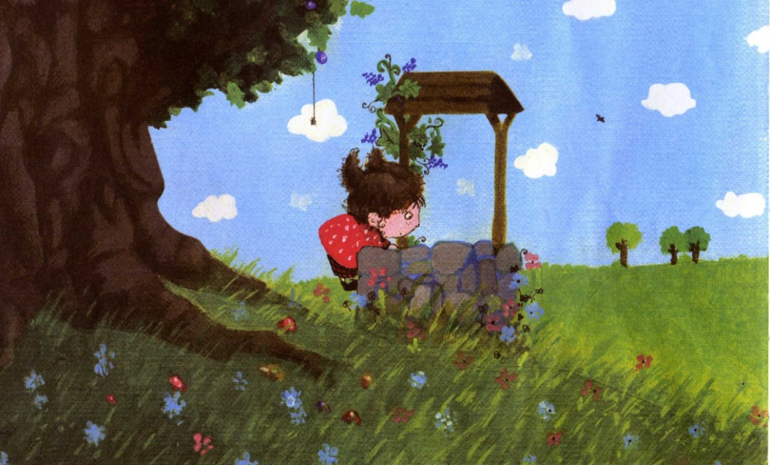


Гра "Буріме"
Зразки дитячих віршиків:
Мала - рятувала, Антін - він
Даринка клопоту багато мала –
Вона ж бо світ весь рятувала!
Допомагав їй друг Антін –
Про пуп Землі сказав їй він!

Криничка - водичка, відкривати - мандрувати
Пуп Землі – це маленька криничка,
Жебонить в ній джерельна водичка.
Як цікаво цей світ відкривати –
Разом з друзями ним мандрувати!

Ідуть - несуть, сади - рости
Веселкою з неба янголи ідуть,
У відерцях срібних водичку несуть,
Щоб полити нею луки і сади
І сказать травичці: „Ти рости, рости!”

Знати - відкривати, підморгне - мине
Хоче все на світі дівчинка ця знати,
Поспішає вранці світ цей відкривати.
Сонечку всміхнеться, те їй підморгне –
З сонечком і друзями лихо враз мине!

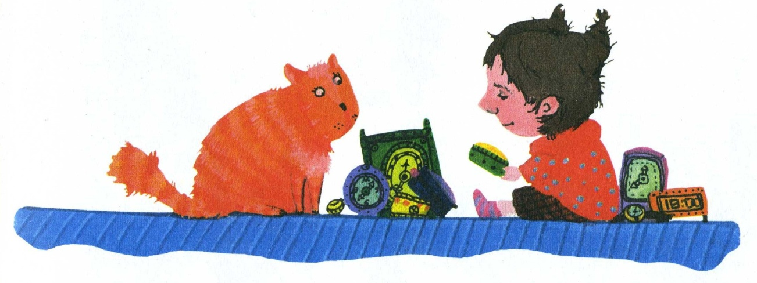


Ірина Мацко
"Мамине серденько"

Лото "Знайди другу половину"

"Чудовий хлопчик, розумний, але …" (зовсім не шанував старших).
"Від кожного поганого слова на серці буде тріщинка, а з часом …" (воно може розбитись).
"Коли Андрійко повернувся зі школи, …" (мами вдома не було).
"От прийде додому, і …" (все буде добре).
"Скажу, що живіт болить, тому … " (уроки не буду робити).
"То до вікна підбіжить, то … " (на телефон погляне).
"Що тільки не робив хлопчина для того, щоб … " (мамине серденько було колишнім).

Загадка без кінця
Прочитавши твір "Мамине серденько", спробуйте відгадати загадку молдавського поета Григорія Вієру.
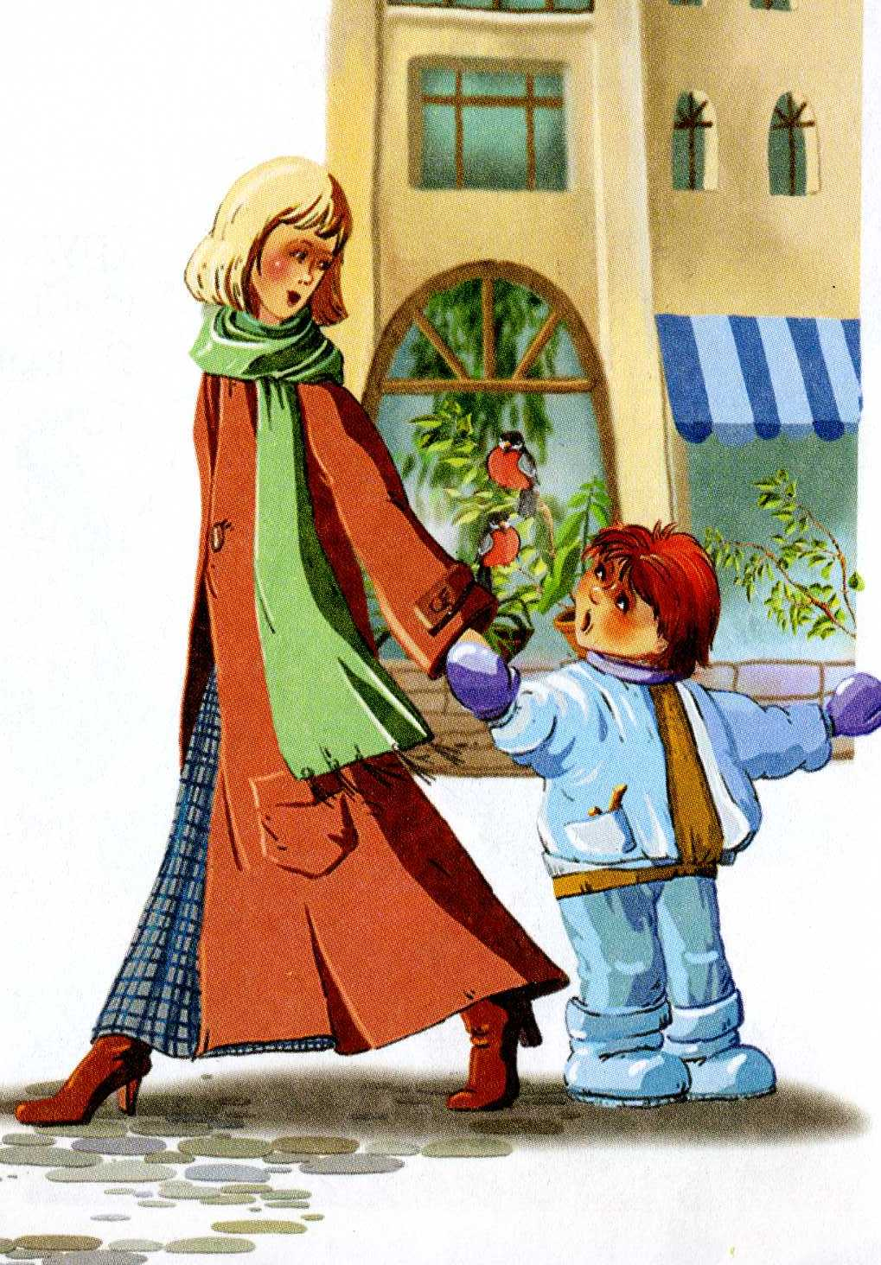
Який струмочок повсякчас
Співає ніжно коло нас?
(Мамин голос).

А що солодке знаєш ти,
Чого в крамниці не знайти?
(Мамині вуста).

Яке колосся золоте
Униз вершечками росте?
(Мамині руки).

Які сніги постійно йдуть,
Які сніги не розтають?
(Мамина сивина).

А що широке, як земля,
Та не займа чужі поля?
(Мамина душа)

Кросворд
"Мамине серденько"

По горизонталі:
1. Як звали хлопчика? (Андрійко)
2. Хто сидів у мами на плечі й терпів "усі вибрики хлопчика"? (Ангел)
3. Що почув за дверима хлопчик? ((Дзвінок)
4. Що дала мама синочку, щоб він не застудився? (Шарфик)
5. Яке серце стояло у вазі? (Кришталеве)

По вертикалі:
Яким за жанром є твір І. Мацко "Мамине серденько"? (Казка)

1. |  |  |  |  |  | .
 |  |  |  |  |  | 2.
 |  |  |  |  | 3.
 |  | 4.
 |  | 5.

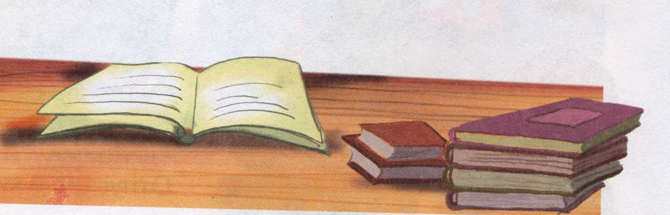



Додаток I

„Як цікаво цей світ відкривати...”

Урок позакласного читання у 5 класі
за оповіданням Тетяни Щербаченко „Пуп Землі, або Як Даринка світ рятувала”

Тема. Тетяна Щербаченко. Оповідання „Пуп Землі, або Як Даринка світ рятувала”.
Мета: ознайомити учнів із творчістю письменниці, допомогти зрозуміти зміст твору, розкрити його особливості;
розвивати усне та писемне мовлення учнів, образне мислення, поетичні здібності, фантазію, вміння аналізувати вчинки і поведінку персонажів, робити висновки, пояснювати свої думки;
сприяти вихованню найкращих людських якостей, плекати в учнів інтерес до сучасної дитячої прози.
Тип уроку: урок вивчення нового матеріалу.
Обладнання: комп’ютер, мультимедійний проектор, екран, портрет Тетяни Щербаченко, виставка творів сучасної дитячої прози „Книга вчить, як на світі жить”, ілюстрації учнів.
Методи роботи: „Групове дослідження”, „Мікрофон”, „Асоціативний рядок”, ПРЕС.

Випереджувальне завдання:
- індивідуальна робота – прочитати оповідання Тетяни Щербаченко „Пуп Землі, або Як Даринка світ рятувала”;
- групова проектна діяльність:
1-ша група „Літературознавці” – підготувати презентацію „ Письменниця Т. Щербаченко”;
2-га група „Художники” – створити ілюстрації до твору;
3-я група „Поети-початківці” – скласти невеличкі віршики про головних героїв оповідання.

Епіграфи: Душа летить в дитинство, мов у вирій,
Бо їй на світі тепло тільки там...
Ліна Костенко

...Хто сказав, що все уже відкрито?
Нащо ж ми народжені тоді?
Василь Симоненко

У вчинках виявляється моральна суть людини.
Василь Сухомлинський

Хід уроку
І. Організаційний момент.
1) З’ясування емоційної готовності учнів до уроку.
Технологія „Світлофор”.

2) Оголошення теми й мети уроку.
Поділ на групи і визначення правил роботи.
Учитель. Діти, сьогодні на уроці ми продовжуватимемо працювати над творами сучасних дитячих письменників, зокрема, над оповіданням Тетяни Щербаченко „Пуп Землі, або Як Даринка світ рятувала”.
Для подальшої роботи нам треба пригадати правила роботи в малих групах і назвати їх за ланцюжком.
Скористайтеся інформацією зі слайда.

(Розглядають слайд).
ПРАВИЛА РОБОТИ
У ГРУПАХ
1. Потрібно виконувати правила активного слухання:
коли хтось говорить, усі слухають і не переривають.
2. Утримуватись від оцінок та образ членів групи.
3. Намагатися дійти спільної думки. Поважати й обо’язково фіксувати думку іншого, пам’ятаючи, що вона має право на існування.

ІІ. Мотивація навчальної діяльності.

Учитель. У житті кожної людини є найщасливіша пора, коли трава здається зеленішою, небо – надзвичайно синім, а все навкруги – чарівним і нерозгаданим. І назва цій порі – дитинство.
Діти, зверніть увагу на перший і другий епіграфи нашого уроку.
- Що називається епіграфом?
- З якою метою він вживається?
- Як ви розумієте ці вислови?
- Що ви знаєте про авторів цих поетичних рядків?

ТЕОРІЯ ЛІТЕРАТУРИ
Епіграф (від гр.. epigraphe – нарис) – короткий текст (почасти цитата), який вміщується перед текстом; передає основну ідею, настрій або колізію твору.

Учитель. У дитинство люди повертаються спогадами, згадуючи незвичайні пригоди та кумедні витівки. Бо в дитинстві ж так багато цікавого!
Саме такі дивовижні історії про маленьку хитрулю та вередулю , а водночас надзвичайно милу й винахідливу дівчинку Даринку і створила для нас письменниця Тетяна Щербаченко. Її збірочка оповідань „Пуп Землі, або Як Даринка світ рятувала” вийшла друком у видавництві „Грані-Т” у 2007 році і вже має багато своїх прихильників.
Сьогоднішній наш урок – перша зустріч для вас із чудовою прозою письменниці. Сподіваюся, що ви захочете більше дізнатися про авторку, зацікавитеся її творчістю.

„Незакінчене речення – 1” (усно).
Від зустрічі з творчістю Т. Щербаченко я очікую...

ТЕОРІЯ ЛІТЕРАТУРИ
Проза (прозова художня мова) – всі види невіршовано організованої мови. На відміну від віршів, проза часто – неритмічна і не підпорядкована жодному віршованому розмірові. Виділяються три основні жанрові форми прози: оповідання, повість і роман.

ІІІ. Підготовка до роботи над твором.

Учитель. Діти, яким було ваше домашнє завдання?

(Прочитати оповідання Тетяни Щербаченко „Пуп Землі, або Як Даринка світ рятувала”, підготувати індивідуальні та групові завдання).
- Чи всі прочитали оповідання?
- Чи сподобалося воно вам?
- А чим саме сподобалося?
- Чи легко вам було читати твір, чи все ви зрозуміли?
Запишіть 2-3 запитання, які виникли у вас після читання твору. Якщо протягом уроку ви не почуєте на них відповіді, то задасте їх.

„Незакінчене речення – 2” (усно).
Прочитавши назву твору, я
подумав...
зрозумів...
відчув...

Випереджувальне завдання
Перша група
„Літературознавці”
(фрагмент учнівської презентації)

Тетяна Щербаченко – сучасна дитяча
письменниця

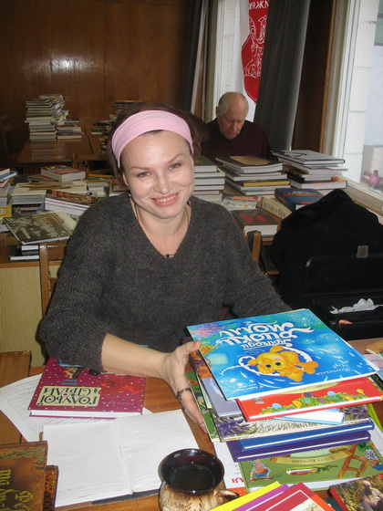


Тетяна Щербаченко, літературний критик, лауреат конкурсу "Коронація слова", автор популярних дитячих книжок. Народилася на Луганщині в родині вчителів. Її енциклопедія для дівчаток «Панночка» вже п’ять років є рекордсменом продажів видань для дітей (продано більше 30 000 примірників). Член Асоціації українських письменників.
Основні твори: «Русалії» (2000 р., поетична збірка); «ЗмієLOVE, я Твоя» (2005 р.).

Друга група
„Художники”

(Учні демонструють свої малюнки, пояснюють їх, наводячи цитати з тексту твору)

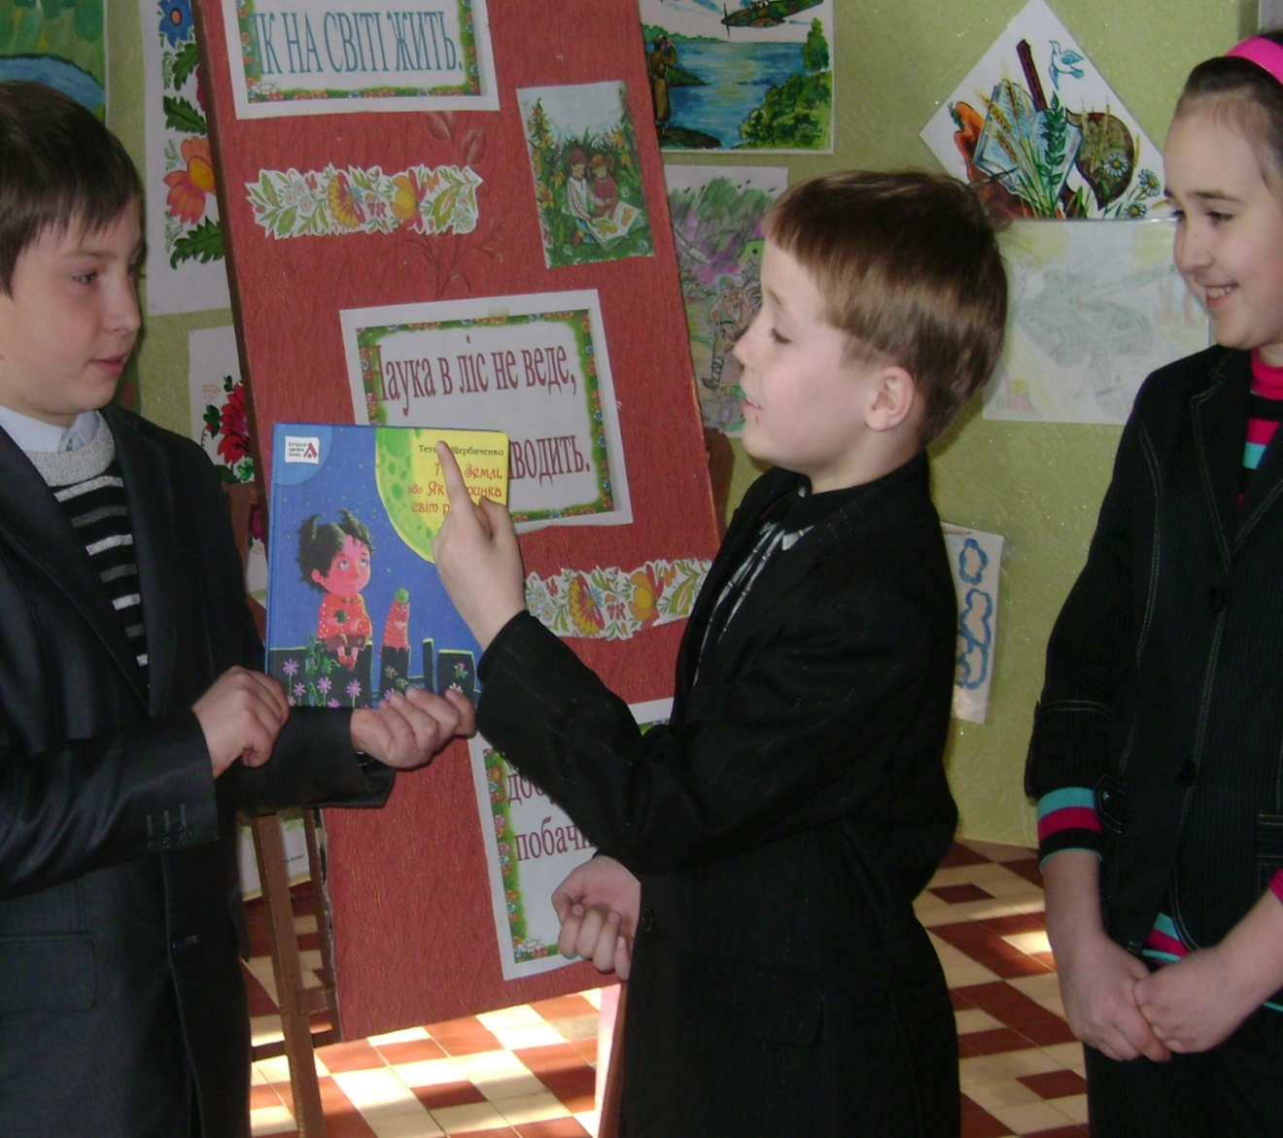


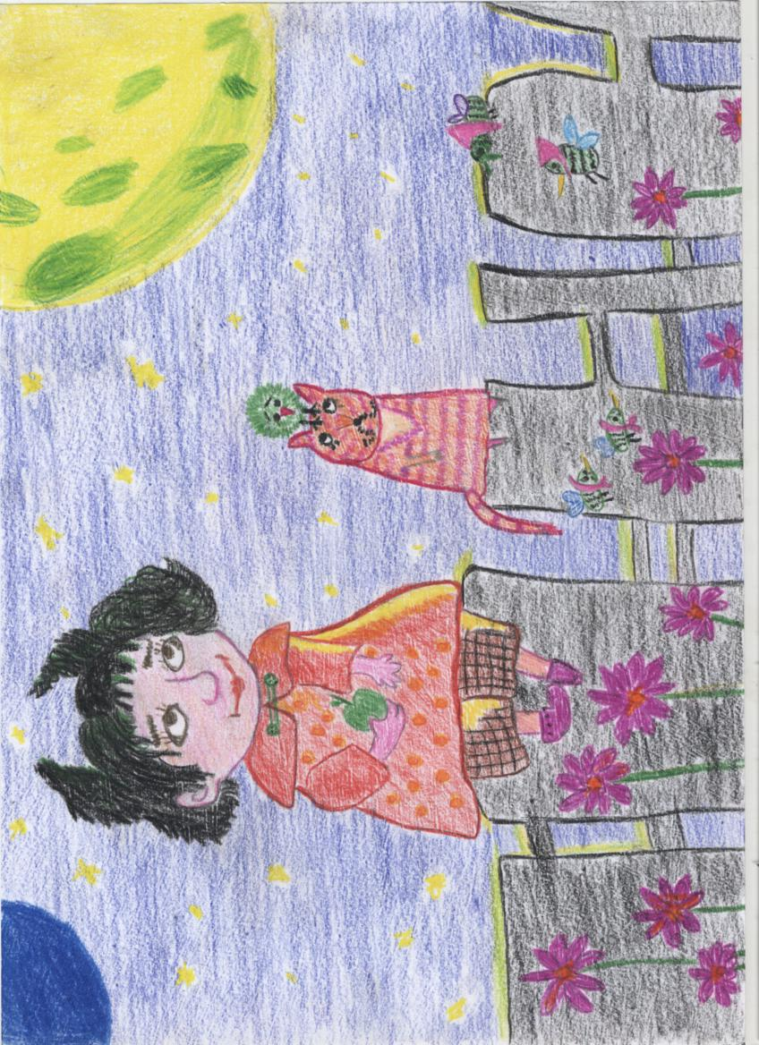

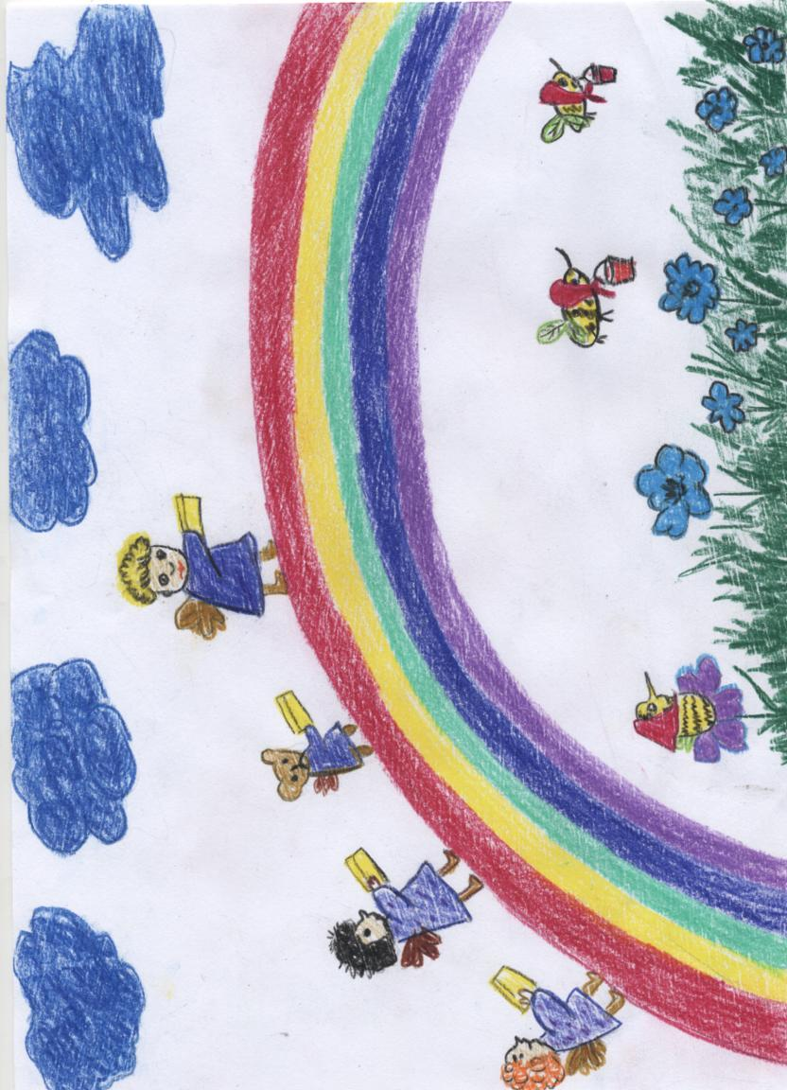

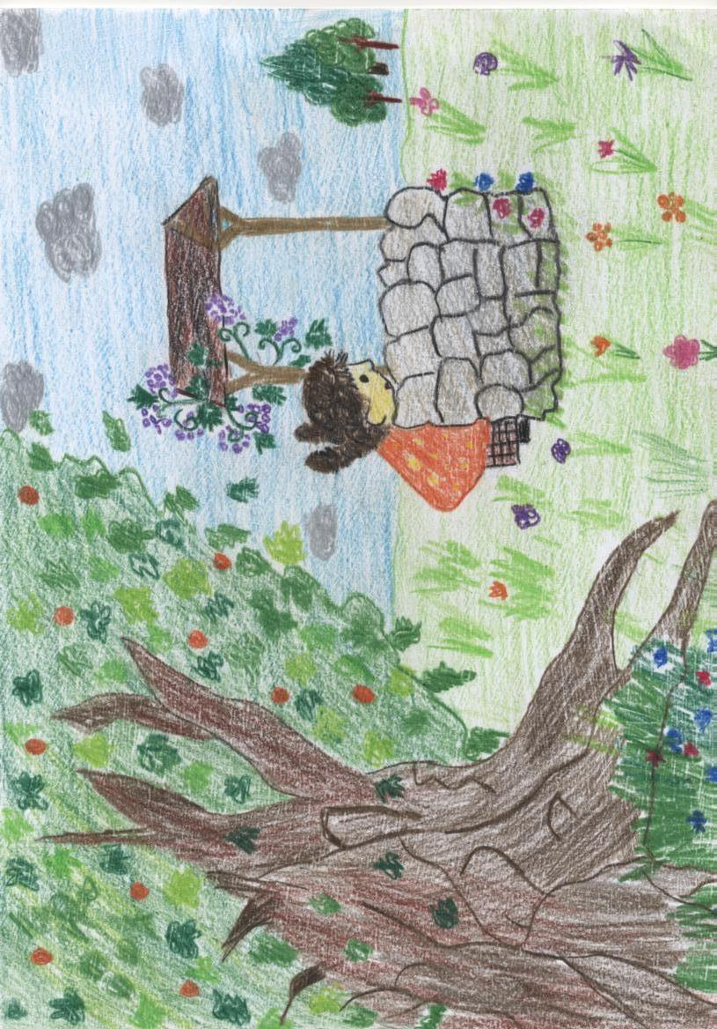

Третя група
„Поети-початківці”
(Презентують свої вірші)

1. Даринка клопоту багато мала –
Вона ж бо світ весь рятувала!
Допомагав їй друг Антін –
Про пуп Землі сказав їй він!

2. Пуп Землі – це маленька криничка,
Жебонить в ній джерельна водичка.
Як цікаво цей світ відкривати –
Разом з друзями ним мандрувати!

3. У Даринки друзі – ой же незвичайні:
Це малий Бурмосик, Веселик охайний.
Уві сні приходять, з нею розмовляють,
Таємниці світу радо відкривають.

4. Веселкою з неба янголи ідуть,
У відерцях срібних водичку несуть,
Щоб полити нею луки і сади
І сказать травичці: „Ти рости, рости!”

5. Хоче все на світі дівчинка ця знати,
Поспішає вранці світ цей відкривати.
Сонечку всміхнеться, те їй підморгне –
З сонечком і друзями лихо враз мине!

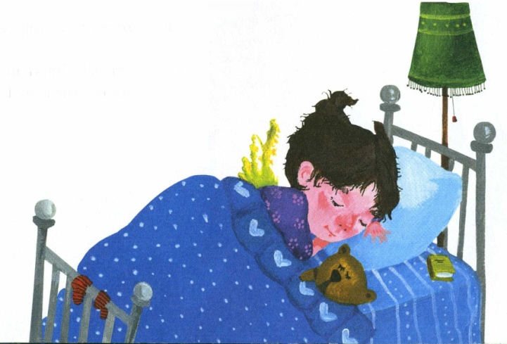
Учитель. Молодці, діти. Всі виконали завдання добре. А зараз перевіримо, як ви запам’ятали зміст оповідання.
Мабуть, усі ви добре пам'ятаєте, скільки пригод мала Даринка, з якими цікавими
друзями познайомилася, а ще які незвичайні сни їй снилися.


IV. Робота над текстом твору.
(Робота у групах)

Літературна вікторина
(Проводиться у формі брейн-рингу)

- Як звали головну героїню оповідання?
(Даринка)
- Як називають дорослих, котрі „поводяться як діти”?
(Диваки)
- Хто розповів Даринці про Бурмосика та Веселика?
(Антін)
- Як називала Даринку мама, коли дівчинка починала вередувати?
(Пупом Землі)
- Якого кольору був гімнастичний м’яч, з якого впала Даринка?
(Червоного)
- Коли пуп Землі „скликає всі води світу до себе”?
(Раз на сім років)
- Що у творі є пупом Землі?
(Маленька криничка)
- Що „єднає Небо й Землю і встановлює лад”?
(Дощ)
- Хто по веселці сходить із неба, щоб набрати у свої срібні відерця роси й через сито розсіяти навколо?
(Янголи)
10. Хто приїхав до Даринки?
(Бабуся)
11. Що наснилося Даринці?
(Бабуся подарувала їй маленькі ніжні крильця)

12. Телевізійний диктор сказав, що це спричинило багато дивних подій. Що це?
(Сонячне затемнення)

Учитель. Зверніть увагу на третій епіграф нашого уроку. Як ви розумієте цей вислів?
Що ви знаєте про В. Сухомлинського?

СЛОВНИКОВА РОБОТА
Мораль – система норм і принципів поведінки людей у ставленні одне до одного та до суспільства.
Моральність – відповідність поведінки людей нормам моралі.
Етика – наука про мораль; норми поведінки.


Пошукова робота в малих групах.
Кожна група отримує картку-схему „Риси характеру Даринки”, в яку треба вписати цитати із тексту твору.
СЛОВНИКОВА РОБОТА
Доброта – чутливе, дружнє ставлення до людей.
Співчуття – чуйне ставлення до чийогось горя, до чиїхось переживань.
Турбота – увага до чиїхось потреб; піклування про кого-небудь, або що-небудь.

Даринка
Вередлива – „...прокинувшись, почала пхинькати й скаржитися на животик, тоді на голівку, відтак на сонечко…”
Вперта – „Даринка мало не плакала, але впертість додавала їй сил”.
Добра – „Мамо! Я допомагала Антінові врятувати світ…”
Співчутлива – „Даринка знала, що недобре сміятися з чужого лиха”.
Допитлива – „Даринці страшенно кортіло побачити, хто ж творить ці дивні звуки”.
Весела – „… їй ніби вкинули смішинку до рота”.

„Асоціативний рядок”.
Назвіть риси, притаманні, на вашу думку, справжній людині. Запишіть їх.
(Демонструються слайди).

Учитель. Діти, доведіть, що твір Т. Щербаченко „Пуп Землі…” – це оповідання.

Метод ПРЕС
- Я вважаю, що …
- Тому що…
- Наприклад…
- Отже…
Учитель. З якою метою авторка використовує пестливі слова?
– Які міркування ви можете навести на підтвердження своєї думки?

ТЕОРІЯ ЛІТЕРАТУРИ
Оповідання – прозовий твір малого обсягу з динамічним розвитком сюжету.
Ознаки оповідання:
зображення одного епізоду або події з життя героя;
невелика кількість дійових осіб;
обмежений проміжок часу.

V. Підсумок уроку.
- Чи справдилися ваші очікування від знайомства з творчістю

Т. Щербаченко?
- Чи змінилося ваше сприйняття незвичайного у житті після вивчення твору?
- Чого вас навчило оповідання письменниці?
- До чого спонукає твір?
- Які твори про кмітливих та допитливих дітей ви читали самостійно, вивчали в школі?
- Назвіть афоризми про дружбу.

Дружба любить рівність.
У кого хороші друзі, тому й ранок погожим здається.
Дорікай другові наодинці, хвали – публічно.
Дружба – найнеобхідніше в житті.

- А чи маєте ви друга, чи турбуєтеся про нього?

„Мікрофон”.
Закінчіть речення: „ Дружба потрібна для того, щоб...”
Зробіть висновок про те, якою має бути людина, щоб творити добро на землі.

VI. Самооцінювання.
VII. Домашнє завдання (диференційоване).
I рівень. Скласти кросворд (ребус, чайнворд).
II. рівень. Створити власне оповідання на самостійно обрану тему.

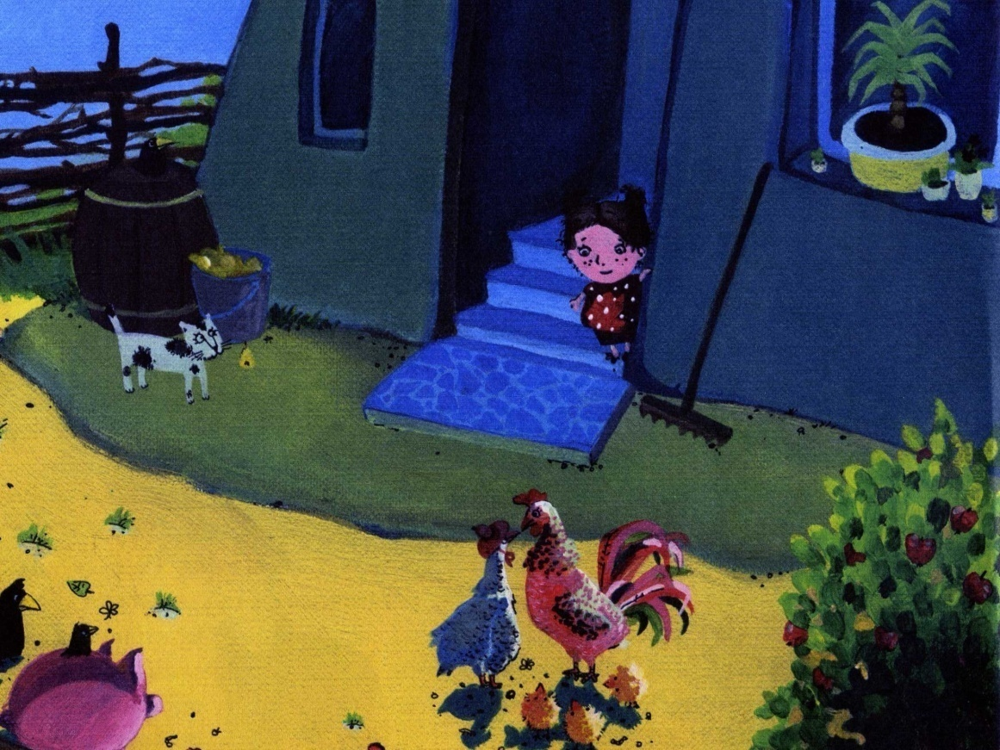



Додаток II

Ірина Мацко
"Мамине серденько"
(КАЗКА)

Чи знаєш ТИ, що таке мамине серденько?
Думаєш, воно таке, як на малюнку в енциклопедії?
Ні, дитино, серце набагато більше. Цього не зобразиш на жодному малюнку.
А головне, що у серці основне місце займаєш ТИ. Так-так, саме ТИ…
Дивне серце, правда? Поки Тебе не було, там поміщалося багато всього. Але після Твого народження це все потіснилось, і більшу частину серденька зайняла дитина.
Саме діти є господарями маминого серденька.
І лише вони його можуть розбити.

Жив собі хлопчик Андрійко. Чудовий хлопчик, розумний, але зовсім не шанував своїх рідних.
«А що? – думав він. – Коли я народився, батьки вже були, Отже, вони так і будуть. Та й є вони лише для того, щоб мене доглядати, мені догоджати…»
І так був переконаний у цьому, що почав говорити погані слова до мами, а одного разу навіть ударив її.
Побачивши це, мамин ангел-охоронець, який завжди сидів на плечі й терпів усі вибрики малого Андрійка, розуміючи, що це дитина, яка займає майже все мамине серденько, не стримався.
– Отак, Андрійку! – скрикнув він про себе. – Не знаєш ти, що таке серце мамине! От зачекай, перетворю я його на тонкий кришталь, і тепер від кожного поганого слова на серці буде тріщинка, а з часом воно може розбитися…
Як сказав, так і зробив. Коли наступного ранку Андрійко прокинувся, біля його ліжка стояло у розкішній вазі незвичайної краси кришталеве серце. А всередині він побачив своє фото – велике-велике, майже на все серце, і багато інших речей. «Напевне, це нова прикраса для дому» – подумав Андрійко.
– Синку, до школи пора збиратись, одягайся, прошу тебе. Ти ж запізнишся, – вкотре просила мама.
– Не хочу в школу! Ти мені вже набридла з тою школою!
– Андрійку, та ж усім треба вчитися. Збирайсь, я вже їсти тобі приготувала, – продовжувала просити мама.

– Фу, не люблю я такого їсти, воно недобре! Що за мама така? Кажу ж, не хочу! Відчепися від мене!
Раптом почулося легеньке «хрусь». На кришталевому серці з’явилася тріщина. «Чого б це?» - подумав Андрійко. – «Адже ніхто його не зачіпав». Але за мить уже забув про це.
Викрикаючи різні нечемні слова, Андрійко таки зібравсь у школу.
– Сину, простудишся! – мама протягнула Андрійкові шарфик.
– Та ну тебе! – вдаривши кулачком маму по руці, хлопчик вибіг із дому.
Дуже боліло мамине сердечко, обливалося кров’ю, а потріскане від попередніх злих та недобрих слів кришталеве серце від цього удару сина розкололося на маленькі шматочки.
Коли Андрійко повернувся зі школи, мами вдома не було. Якась чужа жінка ходила по кімнатах, переставляла меблі, поралася на кухні.
– А мама де? – запитав злякано хлопчик.
– Мама? А хто така мама? Тепер господиня тут – я, – холодно, наче робот, відповіла вона.
– Мама… Мама – це… «Як же їй пояснити, хто така мама?».
– Мама мене дуже любить, вона мене народила і …
- І що? Досить базікати. Швидко мити руки – і на кухню! – скомандувала жінка крижаним голосом.
Андрійко попрямував мити руки, зі жахом думаючи, що ж трапилося, де мама і хто ця жінка. «Напевно, мама ще на роботі. От прийде додому, і все буде добре. А ця жінка тут, поки мами нема».
Після обіду Андрійко почав, як завжди, гратися. Знав, що мама раз у раз нагадувала йому робити уроки відразу після школи, а не відкладати на вечір. Але ж навіщо? Мама прийде, знову попросить, він знову трошки покапризує… Так весело, коли мама просить, а ти не слухаєш, вона така доросла і велика, а просить малого. «От який я сильний! Що там!» – думав хлопчик.
Настав час вечері. Сумно, самотньо. Чужа жінка продовжувала, пораючись, ходити по хаті, батько у відрядженні, а мама… мами чомусь довго нема. Андрійко вже почав хвилюватися, прислухаючись до кроків на сходах. То до вікна підбіжить, то на телефон погляне. Та ні, тихо, нема нікого. Нарешті почув кроки. «От, іде вже. Зараз я знову щось вигадаю. Як весело, коли мама щось довго-довго просить. Цікава гра! Що ж придумати? А кроки вже ближче і ближче.
Скажу, що живіт болить, тому уроки не буду робити. От!»
Так вирішив Андрійко. Але раптом почув, що кроки минули їхню квартиру і піднялися вище поверхом. Озвався дверний дзвінок. «Хто там?» «Мама, відчиніть».
– Мама… А моя мама? Де ж вона? – ледь не плакав, ходячи кімнатою. Раптом щось різонуло хлопчину в ступню. Глянувши вниз, побачив ущент розбите кришталеве серце і свою фотографію, що випала з нього.

– Ай! – скрикнув він. – Хто ж це розбив серце?
– Подивися на фото, – почув Андрійко голос. Це ангелик вирішив усе розповісти. – Його розбила людина, зображена на світлині. Її дуже любила твоя мама.
– Та це ж я! Але я не зачіпав його!
– Усі твої погані слова робили на серці тріщинки, а коли ти ще й ударив свою маму, воно розбилось. І ота жінка тепер буде жити поруч із тобою. Вона вміло куховарить, прибирає. Зробить усе це, як належить, тільки любити не вміє. А мамине серденько ти розбив.
– Ангелику, я хочу до мами… – зі сльозами мовив хлопчик.
– Не можна, дитино, у неї ж розбите серце…
– А що мені зробити, щоб серце мами стало таким, як було раніше?
– Не знаю. Це ти сам маєш зрозуміти. Шукай, що ще на світі є таке тепле, любляче, гаряче, велике, як мамине серце, де б ти помістився… – сказав ангелик, збираючись летіти.
– Я віднайду, обов’язково віднайду!
– Коли щиро так вирішив, я допоможу тобі. Віднайти ти мусиш сам, а я оживлю його, – повернувшись і сідаючи на плече хлопчика, мовив ангелик.
Що тільки не робив хлопчина для того, щоб мамине серденько знову було колишнім! І квіточку приміряв, і жаринку пробував, дзеркальце, промінчик, коштовний камінчик, а серденько ніяк не гріло.
– А далі що? – засумував Андрійко. Прийшов до тітоньки, яка хазяйнувала тепер у домі, й усе щиро розповів. Аж сльози від жалю за вчиненим виступили. Розповів, як погано поводився, образливі слова говорив, як ударив маму і як хоче тепер усе повернути, щоб мамине серденько знову гріло його…
І трапилося диво! Чужа й холодна тітонька раптом наче прокинулась, її очі заблищали від сліз щастя, вона лагідно всміхнулася й протягнула руки до синочка. Це знову була мама Андрійка. Така сама добра, любляча і лагідна. Найкраща в світі!
- Ніколи не розбивай матусі серце! – мовив тихенько ангел на вушко Андрійкові.
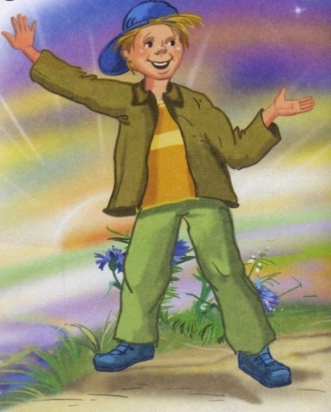
- Не буду більше, ангелику! Ніколи-ніколи…


Література

1. Адаменко С. Пробуджуючи інтерес до знань // Українська мова й література в середніх школах, гімназіях, ліцеях та колегіумах. - 2009.- №3. - С.76-79.
2. Воронина Л. Нямлик і Балакуча Квіточка. - К.: Грані - Т, 2008.
3. Кузьменко В. І. Словник літературознавчих термінів. – К.: Український письменник, 1997.
4. Куцевол О. Хрестоматія-посібник для позакласного читання для 5 класу. - К.: Генеза, 2007
5. Лигун Ю. Тузики не здаються . - Дніпропетровськ: Проспект, 2008.
6. Сухомлинський В. Вибрані твори: В 5 т. – К.: Рад. школа, 1976. – Т.1
7. Українські прислів’я та приказки / Упорядкув. С. Мишанича та
М. Пазяка. – К.: Дніпро, 1983.
8. Хапатько О. урок з позакласного читання.//українська мова й література в сучасній школі. - 2012.- №4. - С. 67-71.
9. Щербаченко Т. Пуп Землі, або Як Даринка світ рятувала. – К.: Грані-Т, 2007.
10. Щербина В. І. та ін. Інтерактивні технології на уроках української мови та літератури. – Х.: Вид. група „Основа”, 2005.


